XXIII Всероссийская олимпиада школьников по астрономии 2015-2016 учебный год
XIII олимпиада по астрономии и космонавтике школьников города Калуги
I школьный этап 7-8 КЛАСС
I. Знакомство с конфигурацией созвездий
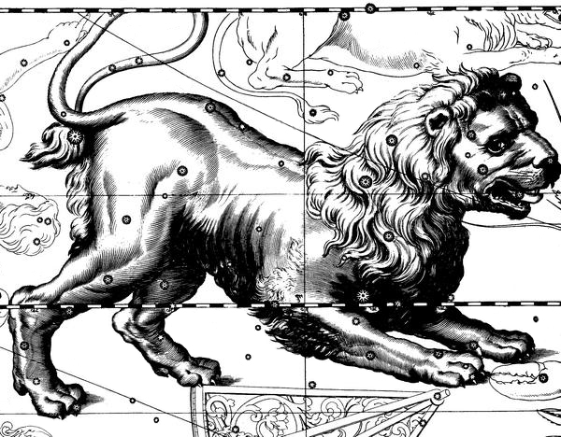
Рис. 1
1. (5 баллов) На рисунке (рис.1) показано изображение части созвездия из старинного звёздного атласа Яна Гевелия. Как называется это созвездие?
(3 балла) Можно ли увидеть это созвездие в Калуге?
II. Калейдоскоп по астрономии и космонавтике
Ответьте на вопросы (каждый вопрос до 4 баллов).
2.1. Как называется самая близкая к Земле звезда?
2.2. Расположите объекты в порядке увеличения их размера: Земля, Луна, Сатурн, Солнце, астероид Веста, Юпитер.
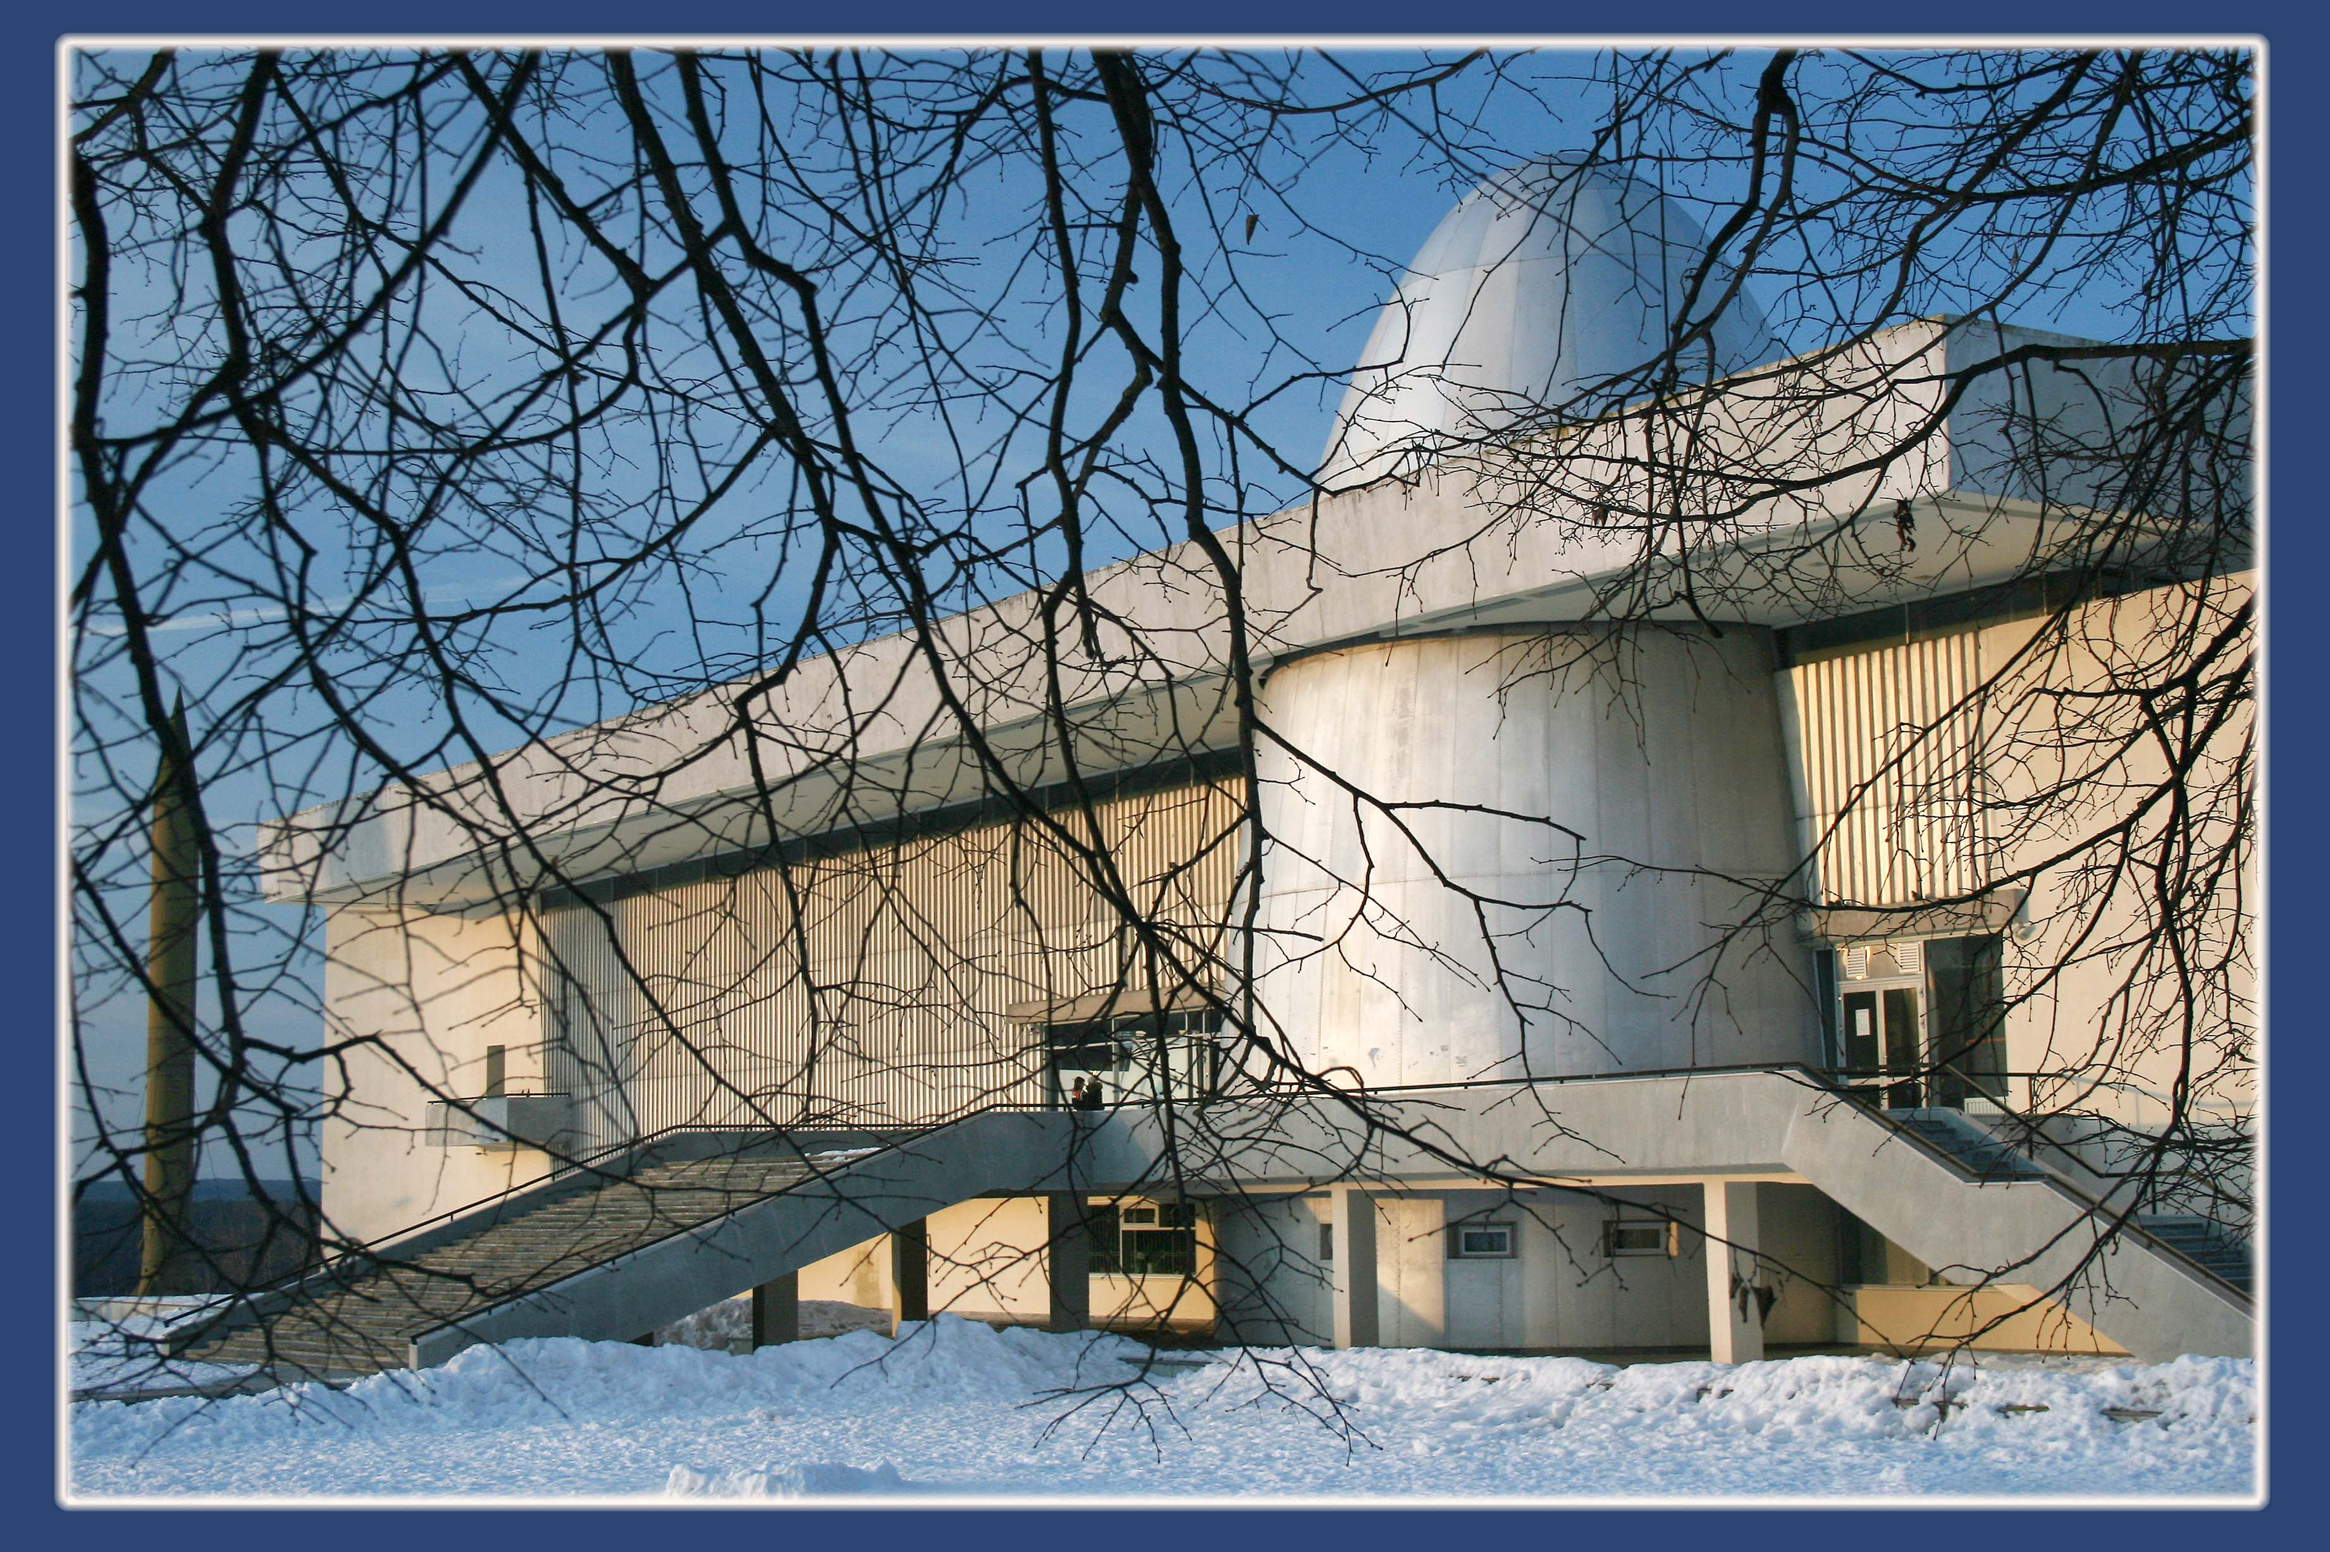
Рис. 2
3.1. Что располагается в здании, изображенном на фотографии (рис.2)? Кто закладывал первый камень в основание этого здания?
3.2. Луна ‒ единственное космическое тело, где побывали пилотируемые экспедиции. Можно ли, находясь на Луне, увидеть радугу? Ответ поясните.
III. Решите задачи, поясняя решение рассуждениями (по 8 баллов за задачу).
4. «Большая Медведица». В стихотворении Леонида Ткачука говорится о звездах ковша Большой Медведицы:  Вот ручки край, где ковшик наш  Звездой отмечен Бенетнаш.  Ты по соседству бросишь взор -  Мицар увидишь и Алькор.  А вот у ручки поворот  К звезде выводит Алиот.  Ну а затем мы наконец  Увидим чаши край - Мегрец.  И дно пройдём мы точно так,  Увидев Фекду и Мерак.  А выше светит как всегда  Нам Дубхе - яркая звезда.  Изобразите схематично на рисунке расположение звезд в ковше Большой Медведицы и подпишите их названия. | 5. «Полет на Луну». (задача ХХI Санкт-Петербургской астрономической олимпиады http://school.astro.spbu.ru/) Незнайка и Пончик полетели на Луну на космическом корабле. Корабль летит по прямой линии со скоростью 128 тысяч километров в час. Чтобы не впасть в депрессию, Пончику нужно каждые 15 минут съедать по одному пончику. Сколько пончиков успеет съесть Пончик, пока корабль не прилетит на Луну? Пончик, который Пончик съел в момент взлета, не считается, Луна находится на расстоянии 384 тысячи километров от Земли. На поедание пончика Пончик затрачивает 2 минуты.
6. «Астероид Адонис». Астероид Адонис движется по сильно вытянутой траектории, приближаясь к Солнцу примерно на 66 млн. км (0,44 а.е.) и удаляясь от него на 495 млн. км (3,31 а.е.). Орбиты каких планет пересекает в своем движении этот астероид? Изобразите на рисунке схематично орбиты этих планет и астероида Адонис (по возможности придерживаясь масштаба). Считать орбиты планет круговыми, лежащими в одной плоскости. Наклонением орбиты астероида пренебречь, считать, что он движется в одной с планетами плоскости.
Планета | Среднее расстояние от Солнца
Планета | млн. км | астрономические единицы
Меркурий | 57,9 | 0,39
Венера | 108,2 | 0,72
Земля | 149,6 | 1,00
Марс | 227,9 | 1,52
Юпитер | 778,3 | 5,20
Сатурн | 1429,4 | 9,54
Уран | 2871,0 | 19,19
Нептун | 4504,3 | 30,06
1 а.е. – астрономическая единица – среднее расстояние от Земли до Солнца, составляет 150 млн. км.
XXIII Всероссийская олимпиада школьников по астрономии 2015-2016 учебный год
XIII олимпиада по астрономии и космонавтике школьников города Калуги
I школьный этап
9 КЛАСС
I. Знакомство с конфигурацией созвездий

Рис. 1
1. (6 баллов). На рисунке (Рис. 1) изображён участок звёздного неба. Часть какого созвездия можно на нём различить?
(2 балла) В какое время года лучше наблюдать это созвездие с территории Калужской области?
II. Калейдоскоп по астрономии и космонавтике
Ответьте на вопросы (каждый вопрос до 4 баллов).
2.1. Какого из перечисленных созвездий нет на современной карте звездного неба: Муха, Кот, Большая Медведица, Лев, Дракон.
2.2. Китайцы верят, что это "небесная река с тысячами рыб". А жители Сибири думали, что небо разрезано на две половины, удерживаемые вместе светлой полосой, небесным швом. О чем идет речь?
3.1. Зачем поверхность пилотируемых спускаемых аппаратов (Рис. 2) делают термостойкими (способными переносить очень высокие температуры)?
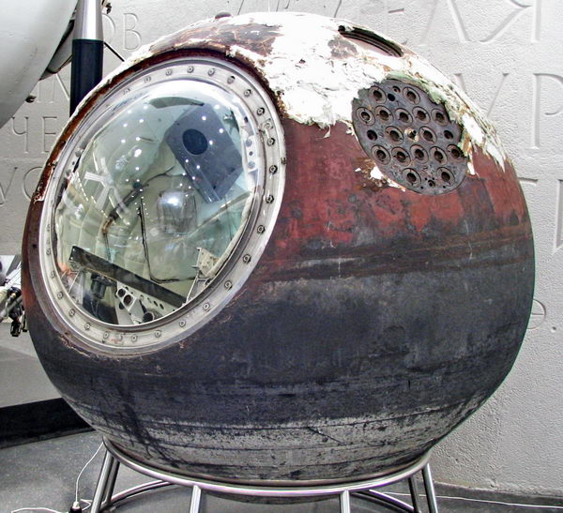
Рис. 2 Спускаемый аппарат корабля Восток-5, Калужский Государственный музей истории космонавтики
3.2. В настоящее время в США, европейских странах, России и других странах рассматриваются пилотируемые программы освоения человеком Луны и Марса. Почему ни одна страна не предлагает программу по высадке человека на Венеру?
III. Решите задачи, поясняя решение рассуждениями (по 8 баллов за задачу).
4. «Слово о полку Игореве». Прочитайте отрывок из древнерусского произведения "Слово о полку Игореве" в переводе Н. А. Заболоцкого.
Но, взглянув на солнце в этот день,
Подивился Игорь на светило:
Середь бела-дня ночная тень
Ополченья русские покрыла.
И, не зная, что сулит судьбина,
Князь промолвил: — Братья и дружина!
Лучше быть убиту от мечей,
Чем от рук поганых полонёну!
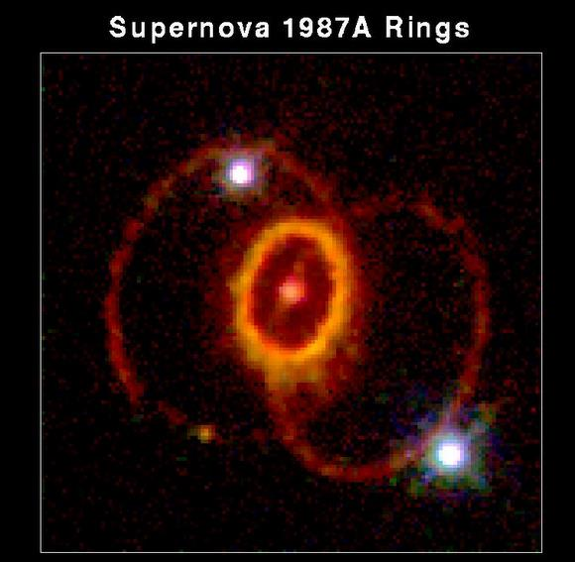
Рис. 3 Сверхновая 1987А
О каком астрономическом явлении говорится в тексте? При каких условиях оно происходит (ответ сопроводите рисунком)?

5. «Что больше». (задача ХХI Санкт-Петербургской астрономической олимпиады http://school.astro.spbu.ru/)
Солнце и Юпитер имеют практически одинаковую среднюю плотность, но при этом радиус Юпитера в 10 раз меньше радиуса Солнца. Во сколько примерно раз различаются их массы? ( объём шара $V_{\text{шара}}=\frac{4}{3}{πR}^{3}$)
6. «Сверхновая». 23 февраля 1987 года наблюдатели на Земле увидели вспышку сверхновой звезды SN 1987A, расположенной в Большом Магеллановом Облаке, карликовой галактике - спутнике Млечного Пути. Оцените, сколько времени свет от сверхновой шел до Земли, если расстояние до неё составляет 50 килопарсек.
(1 парсек (пк) = 3⋅10¹³ км, скорость света 3⋅10⁸ м/с)
XXIII Всероссийская олимпиада школьников по астрономии 2015-2016 учебный год
XIII олимпиада по астрономии и космонавтике школьников города Калуги
I школьный этап 10 КЛАСС

Рис.1
I. Знакомство с конфигурацией созвездий
1. (6 баллов) На рисунке 1 изображён участок звёздного неба. Часть какого созвездия можно на нём различить?
(2 балла) Каким является это созвездие (видимым по ночам весь год, видимым некоторую часть года, невидимым) для наблюдателя в Калуге?
II. Калейдоскоп по астрономии и космонавтике
Ответьте на вопросы (каждый вопрос до 4 баллов).
2.1. Назовите планету Солнечной системы, поверхность которой похожа на поверхность Луны.
2.2. Сириус, Туманность Андромеды, Юпитер, Альфа Центавра, Солнце. Расположите эти объекты в порядке увеличения их расстояния от Земли.
3.1. На рис. 2 вы видите фотографию самолета ИЛ-76 МДК "Космос". Внутри этого самолета нет кресел, стены и иллюминаторы закрыты мягким материалом, пол застелен матами (рис. 3). Для чего используется Центром подготовки космонавтов этот самолет?
3.2. " Осуществленные мечты" В стихотворении Надежды Моториной отразились некоторые этапы освоения космоса человечеством. Прочитав стихотворение, напишите о каких именно события идет речь, укажите имя россиянина, "прорвавшего земное притяжение".
Нам Циолковский напророчил,
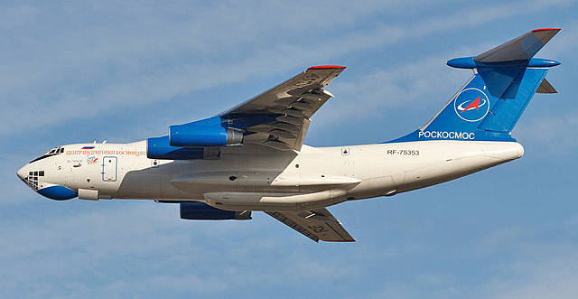
Рис.2 ИЛ-76 МДК "Космос"
Что в космос выйдет человек.
В его мечтах поставил точку
Мятежный наш двадцатый век.
Прочь, страх, неверие, сомненья,
И россиянин это смог:
Прорвав земное притяженье,
Он сделал над Землей виток.
Всего один виток - начало
Неведомого нам пути:
А уж мечтатели сказали:
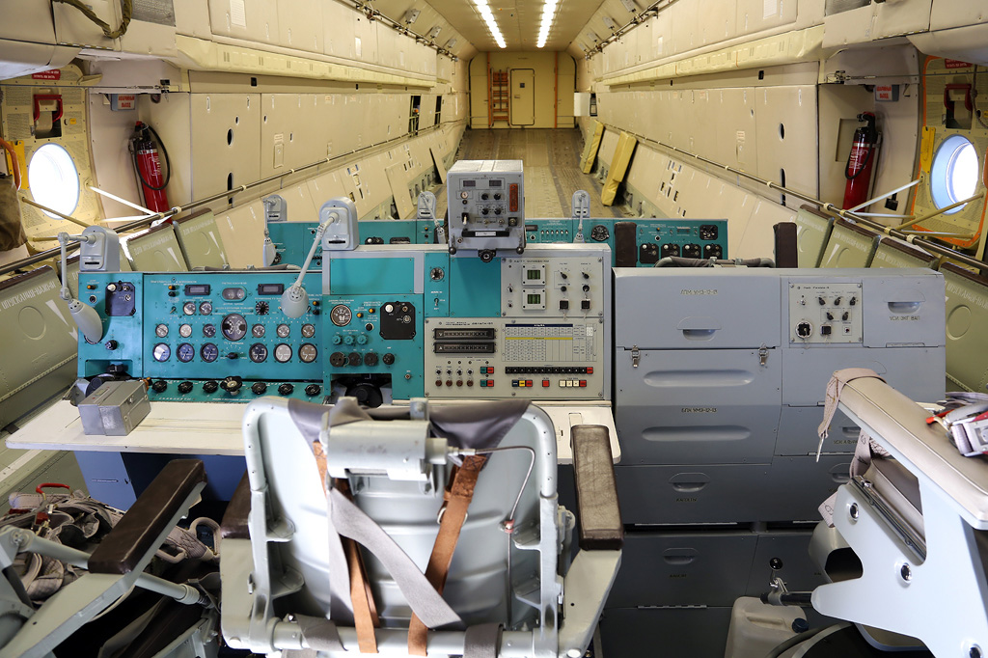
Рис. 3 Внутри самолета ИЛ-76 МДК "Космос"
- На Марсе яблоням цвести!
Так будет ли? Пока не знаем -
И на Земле проблем не счесть:
Но "ближний космос" обитаем,
И в этом всё же что-то есть!
Пусть не за тысячу парсеков,
Немного ближе - на Луну
Нога ступила человека,
Преграду взяв ещё одну.
И спутники к далёким звездам
Весть о землянах унесли -
Прими, великий космос, грозный,
Привет от маленькой Земли!
III. Решите задачи, поясняя решение рассуждениями (по 8 баллов за задачу).
4. «Пояс Койпера». За орбитой Нептуна на расстоянии от 30 а.е. до 55 а.е. от Солнца располагается пояс Койпера - область содержащая множество малых тел Солнечной системы. Определите сколько уроков в школе пройдет за время, которое потребуется лучу света, чтобы от Солнца дойти до области пояса Койпера. Считать, что урок длится 45 минут, а длительность перемен между уроками 15 минут. Скорость света 3⋅10⁸ м/с.
5. «Экзопланета». В 620 световых годах от нас в созвездии Лебедя находится звезда Kepler-22 . У этой звезды обнаружена планета Kepler-22 b. Планета обращается вокруг звезды с периодом 290 дней, на расстоянии примерно 127,5 млн. км от звезды. Какая планета Земля или Kepler-22 b движется по орбите вокруг своей звезды быстрее? Орбиты планет считать близкими к круговым.
6. «День и ночь». В учебнике "Окружающий мир" для 2 класса написано, что "...Причина смены дня и ночи - вращение Земли вокруг своей оси". А если бы Земля перестала вращаться вокруг своей оси, не поменяв орбитального движения вокруг Солнца, чему бы стали равны день и ночь? Ответ поясните рассуждениями.
1 а.е. – астрономическая единица – среднее расстояние от Земли до Солнца, составляет 150 млн. км.

XXIII Всероссийская олимпиада школьников по астрономии 2015-2016 учебный год
XIII олимпиада по астрономии и космонавтике школьников города Калуги
I школьный этап 11 КЛАСС
I. Знакомство с подвижной картой звездного неба
В октябре 2015 года наступит благоприятный период для наблюдения Меркурия в средних широтах. Утренняя видимость планеты наступит 4 октября, а 16 октября в максимальной элонгации Меркурий отклонится от Солнца на 18 градусов, продолжительность видимости превысит 1 час, и Меркурий легко можно будет найти достаточно высоко над юго-восточным горизонтом на фоне сумеречного неба.
На 16 октября 2015 года координаты Меркурия указаны в таблице.
прямое восхождение | склонение | видимая звездная величина
12^{h} 17,5^{m} | -0º 2,5´ | -0,6 ^{m}
В каком созвездии будет находиться 16 октября Меркурий? (4 балла)
По подвижной карте звездного неба определите координаты самой яркой звезды этого созвездия (4 балла)
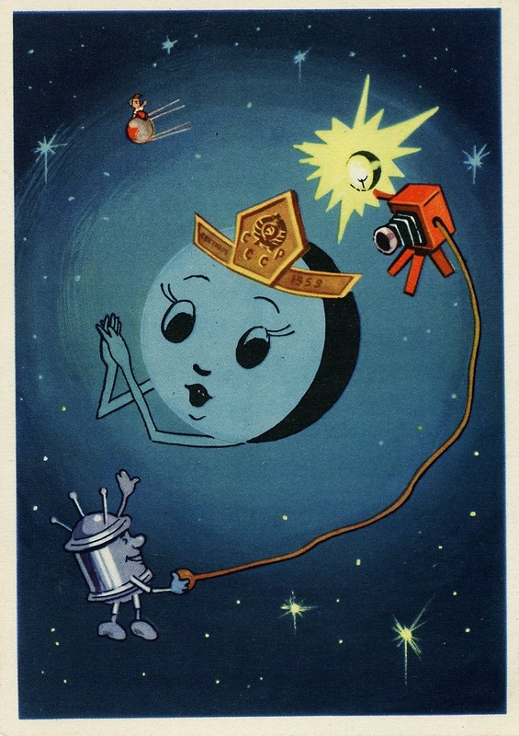
Рис. 1

II. Калейдоскоп по астрономии и космонавтике
Ответьте на вопросы (каждый вопрос до 4 баллов).
2.1. Расположите объекты в порядке увеличения среднего расстояния до них от Солнца: Туманность Андромеды, Плутон, астероид Веста, Сириус, Меркурий, Большое Магелланово облако.
2.2. О каком явлении идет речь в отрывке стихотворения Лидии Потешновой "Яблочный спас"?
Август. Ночью яблоки
Падают в саду
Провожаю взглядом
Падшую звезду.
Вспыхнет и погаснет
Тонкий яркий след...
Можно загадать бы,
Да желанья нет.
3.1. На рисунке 1 представлена открытка 1964 года из набора "Мурзилка на спутнике" (по мотивам одноименного мультфильма). Какие события в изучении Луны космическими аппаратами отражены в шуточной форме на этой открытке?
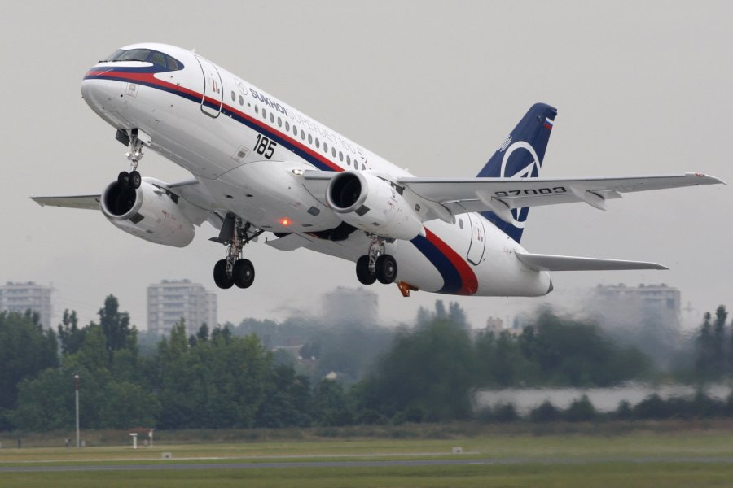
Рис. 2 Российский пассажирский самолет Sukhoi Superjet 100
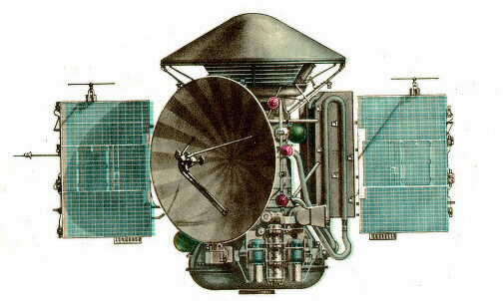
Рис. 3 Советская автоматическая межпланетная станция "Марс-3"
3.2. Современные самолеты имеют обтекаемую форму (Рис. 2), межпланетные космические станции и спутники порой очень причудливы и угловаты (Рис. 3). Объясните почему космическим аппаратам не придают обтекаемую форму как самолетам.
III. Решите задачи, поясняя решение рассуждениями (по 8 баллов за задачу).
4. «Эрида». Определите период обращения Эриды (второй по размеру после Плутона и самой массивной из карликовых планет Солнечной системы) вокруг Солнца. Эрида подходит к Солнцу на минимальное расстояние в 38,5 а.е., а затем удалятся на 97,6 а.е.
5. «Самый быстрый». В учебнике "Окружающий мир" для 2 класса говорится "...Экватор ‒ самая длинная параллель. Её жители вместе с поверхностью Земли мчатся [вокруг земной оси] быстрее самого быстрого самолёта." Верно ли это утверждение, если максимальная скорость самого быстрого серийного советского военного самолета МиГ-25 (снят с вооружения в 2013 г) могла достигать до 940 м/с (почти в 2,8 раза больше скорости звука в воздухе)? Экваториальный радиус Земли принять равным 6400 км, полный оборот вокруг оси Земля совершает за 23 часа 56 минут 4 секунды (звездные сутки).
6. «Телескоп». Первый телескоп-рефрактор, сконструированный И. Ньютоном имел диаметр зеркала 25 мм и длину 15 см. У самого крупного телескопа в России - БТА (Большой Телескоп Альт-азимутальный, Северный Кавказ) диаметр главного зеркала 6 метров. Оцените, Во сколько раз больше света собирает БТА по сравнению с телескопом Ньютона? (Количество собираемого телескопом света прямо пропорционально площади зеркала) На сколько звездных величин более слабые звезды можно наблюдать на БТА по сравнению с ньютоновским телескопом?

